**INSTITUTO POLITÉCNICO NACIONAL**

**ESCUELA SUPERIOR DE COMPUTO**

**MATERIA: TECNOLOGÍAS PARA DESARROLLO DE APLICACIONES WEB**

**PROFESORA: MORALES GUITRON SANDRA LUZ**

**ALUMNO: MARTÍNEZ JIMÉNEZ SAUL JACOB**

**PRACTICA 4**

**GRUPO: 4CV1**

Contenido

Introducción 3

Desarrollo 3

Ejercicio 1 3

Ejercicio 2 4

Ejercicio 3 4

Ejercicio 4 5

Ejercicio 5 5

Ejercicio 6 6

Ejercicio 7 6

Ejercicio 8 7

Ejercicio 9 7

Ejercicio 10 8

Conclusiones 8

# Introducción

En HTML, una de las herramientas más útiles para presentar datos y contenidos de manera estructurada son las tablas. Para crear tablas en HTML, se utilizan varias etiquetas como <table>, <tr>, <th> y <td>. Además, se pueden añadir otras etiquetas y atributos para darles estilo y mejorar su apariencia.

Entre las etiquetas y atributos que se pueden utilizar para personalizar las tablas, destacan: <caption>: esta etiqueta se utiliza para añadir un título a la tabla y se coloca justo después de la etiqueta <table>.

padding: este atributo se utiliza para agregar espacio entre el contenido de las celdas y sus bordes.

hover: este atributo se utiliza para aplicar un estilo a una celda cuando se pasa el cursor por encima de ella.

Una de las funcionalidades más importantes de HTML son los formularios, que permiten a los usuarios interactuar con una página web, enviar información y realizar acciones. Un formulario se compone de varios elementos, entre ellos se encuentran los campos de entrada de datos, que se definen mediante etiquetas input. Los campos de entrada pueden ser de distintos tipos, como texto, números, correo electrónico, fecha, checkbox, entre otros. Para asociar un campo de entrada con su descripción correspondiente, se utiliza la etiqueta. Esta etiqueta es importante para mejorar la accesibilidad de la página, ya que permite a los usuarios con discapacidad visual saber qué tipo de información se espera en cada campo. La etiqueta se utiliza para proporcionar un texto de ayuda o pista dentro del campo de entrada, que desaparecerá cuando el usuario comience a escribir. Esto puede ser útil para indicar el formato correcto de la información que se debe ingresar en el campo.

# Desarrollo

## Ejercicio 1

Cree un favicon la pagina <https://www.favicon.cc/>

Y elegí el color lime, #00FF00 en hexadecimal para caracterizar mis proyectos.

## Ejercicio 2

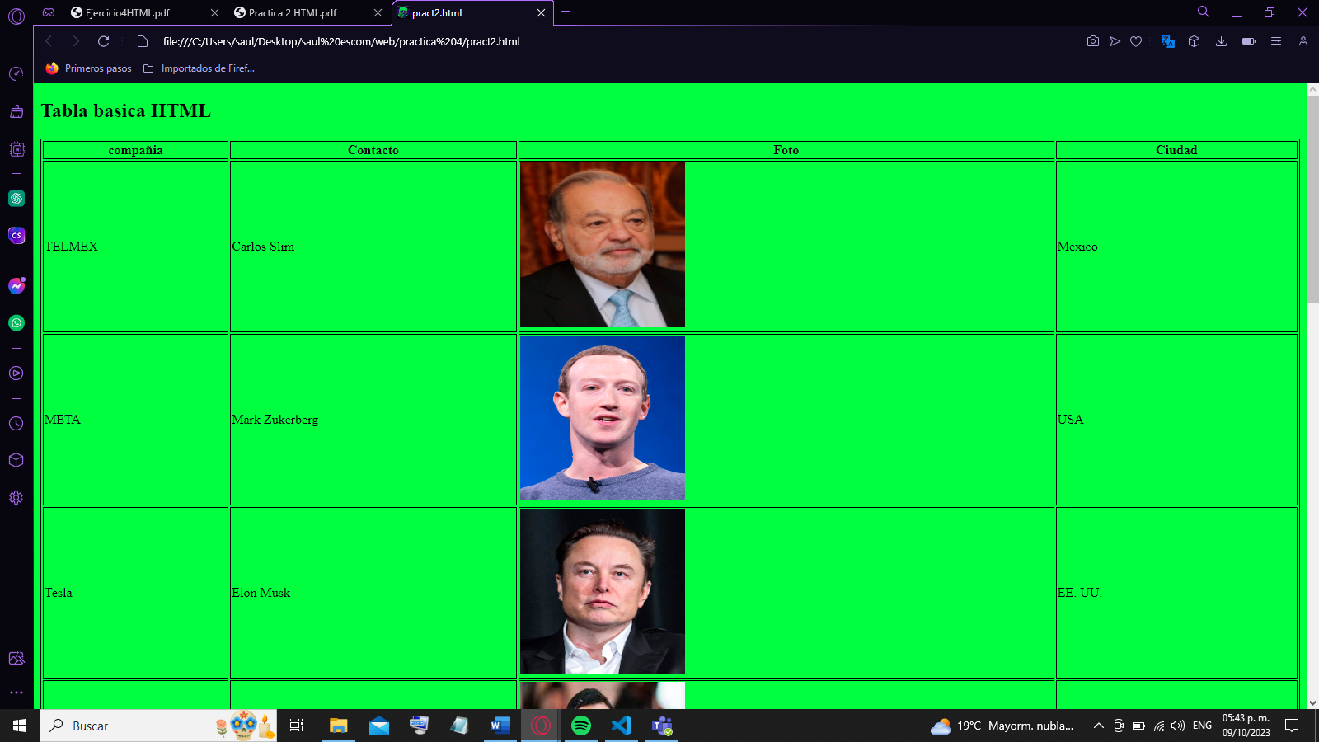

En el primer ejercicio empezamos a usar tablas y las etiquetas <table>, <tr>, <td> y para familiarizarnos con su funcionamiento realice esta tabla de contactos.

## Ejercicio 3

En este ejercicio empecé a darle estilo a las tablas en la sección de style, se agregaron las propiedades background, border entre otras; para cada elemento de la tabla

## Ejercicio 4

Una vez familiarizado con las etiquetas para crear tablas nos enfocamos en darle estilo a estas tablas, para eso crearemos un horario el cual deba tener varios colores, utilizando colspan y algunos otros atibutos. También se uso un .hover para que cuando se pasara el mouse por una fila cambiara de color.

## Ejercicio 5

En este ejercicio empecé a usar las etiquetas <ol>, <li> para crear listas en este caso fue una ordenada

## Ejercicio 6

En este ejercicio empecé a usar las etiquetas <ul>, <li>para crear listas en este caso fue una desordenada.

## Ejercicio 7

En este ejercicio realice un listado de definiciones con ayuda de las etiquetas <dl>, <dt>, <dd>

## Ejercicio 8

En este ejercicio empecé a familiarizarme con el maquetado con bloques en HTML usando las etiquetas <div> para poder darle su propio diseño a cada sección, agregando las propiedades de CSS como por ejemplo padding, margin, y position y todas la que se requerían para tener el aspecto deseado.

## Ejercicio 9

Para este formulario fue necesario utilizar diferentes tipos de input, como lo son input: text, input: checkbox, input:date. También utilizamos el atributo “placeholder” para escribir dentro de los input y así darle más información al usuario que va a utilizar el formulario. Usamos bastante los contenedores como lo es la etiqueta <div> para separar las diferentes partes del formulario y que sea mas sencillo darle estilo a la página. Además de eso utilizamos los recursos que previamente hemos utilizado y que son básicas en el uso de html.

## Ejercicio 10

En el segundo ejercicio, se agregó un campo de texto más amplio para que el usuario pueda escribir un mensaje más largo o detallado. Para esto, se utilizó el elemento en lugar de un elemento de tipo texto. La etiqueta permite definir un área de texto de varias líneas en la que el usuario puede escribir su mensaje. Es importante destacar que la etiqueta no tiene el atributo "value" como los elementos, en su lugar, utiliza el contenido entre las etiquetas de apertura y cierre para definir el texto inicial del área de texto.

Además, también se utilizó la etiqueta para identificar el propósito del campo de texto y asociarlo con su correspondiente campo de entrada. Al utilizar la etiqueta, se mejora la accesibilidad del formulario, ya que los usuarios de lectores de pantalla pueden escuchar la descripción del campo de entrada junto con su nombre en lugar de tener que adivinar qué información debe ingresar en cada campo.

# Conclusiones

En conclusión, los formularios son una herramienta fundamental en la creación de sitios web interactivos y funcionales. Permiten a los usuarios ingresar información, realizar búsquedas y enviar comentarios, entre otras cosas. Los elementos de los formularios como los inputs, labels y placeholders permiten al usuario tener una experiencia amigable y fácil de usar, al mismo tiempo que brindan al diseñador la capacidad de personalizar el diseño y la funcionalidad de cada elemento del formulario. Con una comprensión básica de HTML y CSS, es posible crear formularios atractivos y altamente funcionales para mejorar la experiencia de los usuarios en cualquier sitio web.